实验二 烟火传感器实验

1. 实验目的

掌握烟火传感器的静态特性计算方法，学会计算传感器的静态特性，掌握绘制烟火传感器的电路图、pcb图和使用方法。

1. 实验要求

根据要求举例计算出烟火传感器的静态特性，绘制烟火传感器的电路图、pcb图和使用步骤。

三、实验步骤

## 3.1、烟火传感器简介

烟火传感器也叫烟感火灾探测器 包括烟雾传感器。烟雾传感器是烟火传感器中使用最多、最广泛的一种，而烟雾传感器中，最广泛的是MQ-2烟雾传感器，MQ-2 烟雾传感器对多种气体的检测很理想。这种传感器可检测多种可燃性气体，是一款适合多种应用的低成本传感器。

## 3.2、烟火传感器分类

烟火传感器包含两类，一类是感烟型、一类是感光型。  
  
感烟型其实又分很多种，目前使用比较多的有点型感烟火灾探测器（也就是普通说的烟感）、线型光束感烟火灾探测器、和极早期空气采样烟雾探测器。  
从好用程度来说极早期空气采样烟雾探测器最好用，灵敏度最高，而且安装方便快捷。  
  
感光版型的就是火焰探测器，根据感光的探测深度、探测波段可分为：单紫外、单红外、双红外、三重红外、红外\紫外、附加视频等火焰探测器。  
复合型的火焰探测器或者多红外的不容易误报，比较好用点权，视频型的成本较高。

## 3.3、MQ-2烟雾传感器简介

MQ-2烟雾传感器所使用的气敏材料是在清洁空气中电导率较低的二氧化锡(SnO 2 )。当传感器所处环境中存在可燃气体时，传感器的电导率随空气中可燃气体浓度的增加而增大。使用简单的电路即可将电导率的变化转换为与该气体浓度相对应的输出信号。

MQ-2 烟雾传感器对丙烷、烟雾的灵敏度高，对天然气和其它可燃蒸气的检测也很理想。这种传感器可检测多种可燃性气体，是一款适合多种应用的低成本传感器。

## 3.4、MQ-2烟雾传感器工作原理及特性

### 3.4.1、烟雾传感器工作原理

MQ-2型烟雾传感器属于二氧化锡半导体气敏材料，属于表面离子式N型半导体。处于200~300摄氏度时，二氧化锡吸附空气中的氧，形成氧的负离子吸附，使半导体中的电子密度减少，从而使其电阻值增加。当与烟雾接触时，如果晶粒间界处的势垒收到烟雾的调至而变化，就会引起表面导电率的变化。利用这一点就可以获得这种烟雾存在的信息，烟雾的浓度越大，导电率越大，输出电阻越低，则输出的模拟信号就越大。

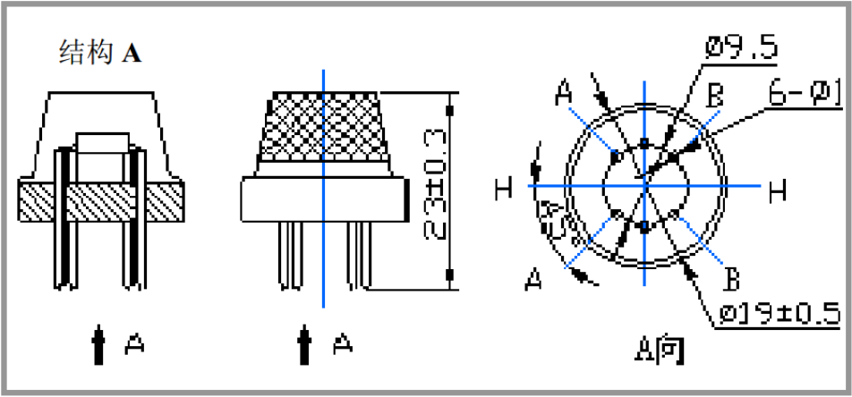

### 3.4.2、烟雾传感器特性

1、MQ-2型传感器对天然气、液化石油气等烟雾有很高的灵敏度，尤其对烷类烟雾更为敏感

具有良好的抗干扰性，可准确排除有刺激性非可燃性烟雾的干扰信息。

（经过测试：对烷类的感应度比纸张木材燃烧产生的烟雾要好的多，输出的电压升高的比较快）

2、MQ-2型传感器具有良好的重复性和长期的稳定性。初始稳定，响应时间短，长时间工作性能好。需要注意的是：在使用之前必须加热一段时间，否则其输出的电阻和电压不准确。

3、其检测可燃气体与烟雾的范围是100~10000ppm

(ppm为体积浓度。 1ppm=1立方厘米/1立方米)

4.电路设计电压范围宽，24V以下均可，加热电压5±0.2V

需要注意：加热电压。如果过高，会导致内部的信号线熔断，从而器件报废。

## 3.5、MQ-2烟雾传感器说明

1、尺寸：32mm X22mm X27mm 长X宽X高

2、主要芯片：LM393、ZYMQ-2气体传感器

3、工作电压：直流5伏

4、特点：

1. 具有信号输出指示。
2. 双路信号输出（模拟量输出及TTL电平输出）
3. TTL输出有效信号为低电平。（当输出低电平时信号灯亮，可直接接单片机）
4. 模拟量输出0~5V电压，浓度越高电压越高。
5. 对液化气，天然气，城市煤气有较好的灵敏度。
6. 具有长期的使用寿命和可靠的稳定性
7. 快速的响应恢复特性

5、MQ-2的结构

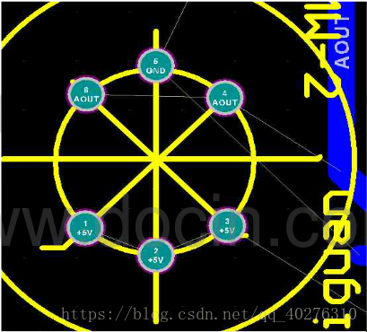

## 3.6、MQ-2烟雾传感器的应用领域

可用于家庭和工厂的气体泄漏监测装置，适宜于液化气、苯、烷、酒精、氢气、烟雾等的探测。故因此，MQ-2可以准确来说是一个多种气体探测器。

MQ-2的探测范围极其的广泛。它的优点：灵敏度高、响应快、稳定性好、寿命长、驱动电路简单。

## 3.7、MQ-2传感器的计算与校准

**3.7.1、说明**

MQ-2的4脚输出随烟雾浓度变化的直流信号，被加到[比较器](http://www.baidu.com/s?wd=%E6%AF%94%E8%BE%83%E5%99%A8&hl_tag=textlink&tn=SE_hldp01350_v6v6zkg6)U1A的2脚，Rp构成[比较器](http://www.baidu.com/s?wd=%E6%AF%94%E8%BE%83%E5%99%A8&hl_tag=textlink&tn=SE_hldp01350_v6v6zkg6)的[门槛电压](http://www.baidu.com/s?wd=%E9%97%A8%E6%A7%9B%E7%94%B5%E5%8E%8B&hl_tag=textlink&tn=SE_hldp01350_v6v6zkg6)。当烟雾浓度较高输出电压高于[门槛电压](http://www.baidu.com/s?wd=%E9%97%A8%E6%A7%9B%E7%94%B5%E5%8E%8B&hl_tag=textlink&tn=SE_hldp01350_v6v6zkg6)时，[比较器](http://www.baidu.com/s?wd=%E6%AF%94%E8%BE%83%E5%99%A8&hl_tag=textlink&tn=SE_hldp01350_v6v6zkg6)输出[低电平](http://www.baidu.com/s?wd=%E4%BD%8E%E7%94%B5%E5%B9%B3&hl_tag=textlink&tn=SE_hldp01350_v6v6zkg6)（0v），此时LED亮报警；当浓度降低[传感器](http://www.baidu.com/s?wd=%E4%BC%A0%E6%84%9F%E5%99%A8&hl_tag=textlink&tn=SE_hldp01350_v6v6zkg6)的输出电压低于[门槛电压](http://www.baidu.com/s?wd=%E9%97%A8%E6%A7%9B%E7%94%B5%E5%8E%8B&hl_tag=textlink&tn=SE_hldp01350_v6v6zkg6)时，比较器翻转输出[高电平](http://www.baidu.com/s?wd=%E9%AB%98%E7%94%B5%E5%B9%B3&hl_tag=textlink&tn=SE_hldp01350_v6v6zkg6)（Vcc），LED熄灭。  
  
调节Rp，可以调节比较器的门槛电压，从而调节报警输出的灵敏度。  
R1串入[传感器](http://www.baidu.com/s?wd=%E4%BC%A0%E6%84%9F%E5%99%A8&hl_tag=textlink&tn=SE_hldp01350_v6v6zkg6)的加热回路，可以保护[加热丝](http://www.baidu.com/s?wd=%E5%8A%A0%E7%83%AD%E4%B8%9D&hl_tag=textlink&tn=SE_hldp01350_v6v6zkg6)免受冷上电时的冲击。

MQ-2传感器对甲烷的探测范围是5000~20000ppm，即0.5%-2%，在跟MQ-2串联的电阻那里得到参考电压，经过AD转换后得到数字电压，就这么一个数字电压，怎样可以得到当时空气中甲烷的PPM值，即浓度。

用MQ-2烟雾传感器来检测火灾烟雾的最好办法是通过其输出电压与门限电压比较得出。（门限电压需要经过烟雾测试）

**3.7.2、计算**

**1、MQ-2的计算公式**

阻值R与空气中被测气体的浓度C的计算关系式

log R = mlog C + n (m，n均为常数)

常数n：与气体检测灵敏度有关，除了随传感器材料和气体种类不同而变化外，还会由于测量温度和激活剂的不同而发生大幅度的变化。

常数m：表示随气体浓度而变数的传感器的灵敏度（也称作为气体分离率）。对于可燃性气体来说，m的值多数介于1/2至1/3之间。

**2、传感器的电阻的计算**

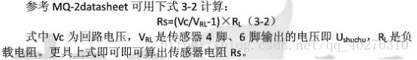

**3、MQ-2传感器的输出电压**

根据MQ-2的工作原理（其电导率随着气体浓度的增大而增大，其电阻是电导率的倒数，所以电阻是随之减小的。其特性就相当于一个滑动变阻器）。

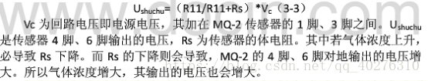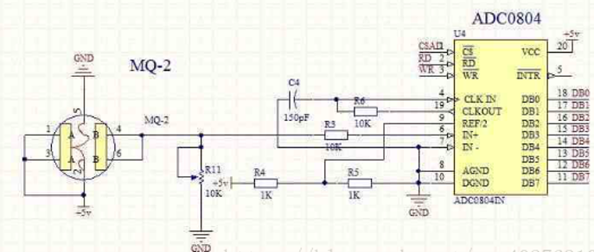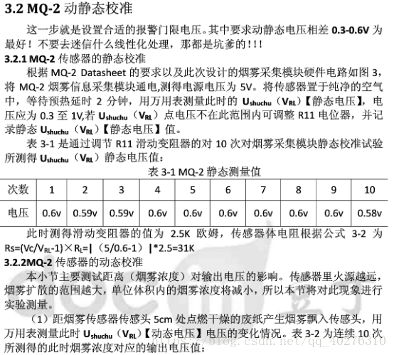

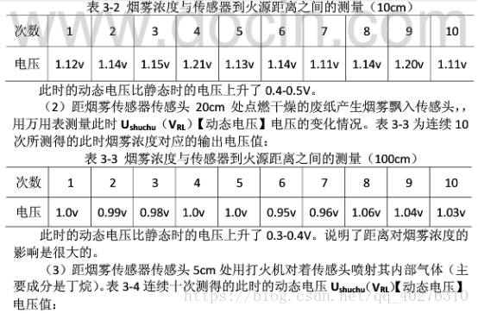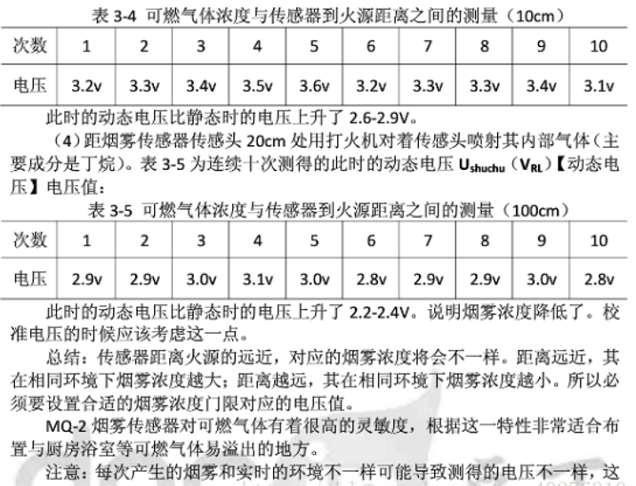

**计算时注意的一些问题**

对于这么一个数字电压,可以知道浓度,前提是要设计和标定好[传感器](http://www.baidu.com/s?wd=%E4%BC%A0%E6%84%9F%E5%99%A8&hl_tag=textlink&tn=SE_hldp01350_v6v6zkg6),

主要过程就是:  
1 [传感器](http://www.baidu.com/s?wd=%E4%BC%A0%E6%84%9F%E5%99%A8&hl_tag=textlink&tn=SE_hldp01350_v6v6zkg6)[量程](http://www.baidu.com/s?wd=%E9%87%8F%E7%A8%8B&hl_tag=textlink&tn=SE_hldp01350_v6v6zkg6)5000~20000ppm,如果输出为0-5V([传感器](http://www.baidu.com/s?wd=%E4%BC%A0%E6%84%9F%E5%99%A8&hl_tag=textlink&tn=SE_hldp01350_v6v6zkg6)[模拟信号](http://www.baidu.com/s?wd=%E6%A8%A1%E6%8B%9F%E4%BF%A1%E5%8F%B7&hl_tag=textlink&tn=SE_hldp01350_v6v6zkg6)中间量,也可以是别的电压范围,或4-20mA信号),ad是将模拟转化[数字量](http://www.baidu.com/s?wd=%E6%95%B0%E5%AD%97%E9%87%8F&hl_tag=textlink&tn=SE_hldp01350_v6v6zkg6)的,  
2 [AD转换](http://www.baidu.com/s?wd=AD%E8%BD%AC%E6%8D%A2&hl_tag=textlink&tn=SE_hldp01350_v6v6zkg6)后得到是[数字信号](http://www.baidu.com/s?wd=%E6%95%B0%E5%AD%97%E4%BF%A1%E5%8F%B7&hl_tag=textlink&tn=SE_hldp01350_v6v6zkg6),也就是数据,如:12位ad(分辨率是1/4096)转换后,那么则5000-20000PPM(0-5V)对应就是0-4096,这样就有了比例关系,当[数字信号](http://www.baidu.com/s?wd=%E6%95%B0%E5%AD%97%E4%BF%A1%E5%8F%B7&hl_tag=textlink&tn=SE_hldp01350_v6v6zkg6)是0时,对应就是5000,4096时就是20000,通过方程得出2048对应就是12500ppm,就是这么简单的一个函数,取下[反函数](http://www.baidu.com/s?wd=%E5%8F%8D%E5%87%BD%E6%95%B0&hl_tag=textlink&tn=SE_hldp01350_v6v6zkg6)就得出浓度.  
3,其实就是个比例关系式,只要有[电信号](http://www.baidu.com/s?wd=%E7%94%B5%E4%BF%A1%E5%8F%B7&hl_tag=textlink&tn=SE_hldp01350_v6v6zkg6)在,其他的都是简单运算而已了.

**问题**

比如，当时的浓度为0，或者是低于5000PPM，那么这时得到的数字电压会是什么呢？

**回答**

如果是0.5%-2%(对应0-5V),当然0.5%以下是数字信号就是0呀,  
如果量程0%-2%,当然就不是了

因为传感器灵敏度是非线性的，所以转换也是非线性的

四、实验结果

**4.1、MQ-2烟雾传感器标准工作条件**

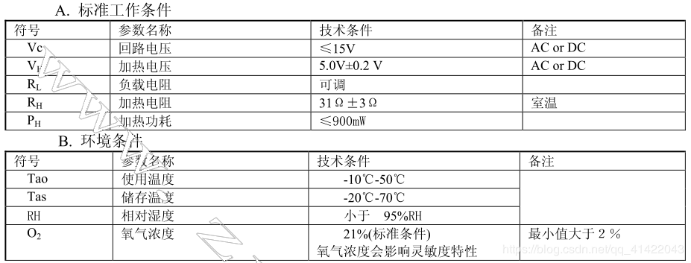

**+5V电源供电，通过MQ-2烟雾传感器检测外界气体，检测外界烟雾浓度进行报警控制相应的处理设备进行处理。通过两个可变电阻器调节报警器的报警预值。**

**4.2、MQ-2烟雾传感器原理图**

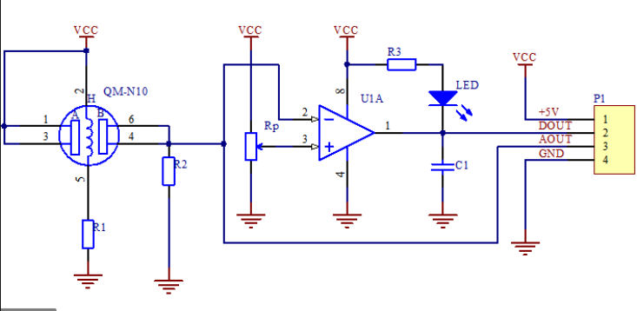

**说明**：MQ-2的4脚输出随烟雾浓度变化的直流信号，被加到比较器U1A的2脚，Rp构成比较器的门槛电压。当烟雾浓度较高输出电压高于门槛电压时，比较器输出低电平（0v），此时LED亮报警；当浓度降低传感器的输出电压低于门槛电压时，比较器翻转输出高电平（Vcc），LED熄灭。调节Rp，可以调节比较器的门槛电压，从而调节报警输出的灵敏度。

R1串入传感器的加热回路，可以保护加热丝免受冷上电时的冲击。

**4.3、MQ-2烟雾传感器PCB图**

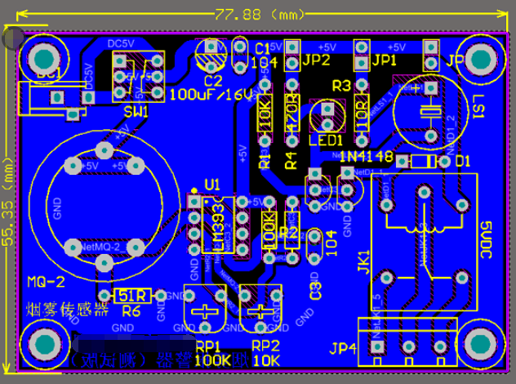

**4.4、传感器灵敏度特性曲线**

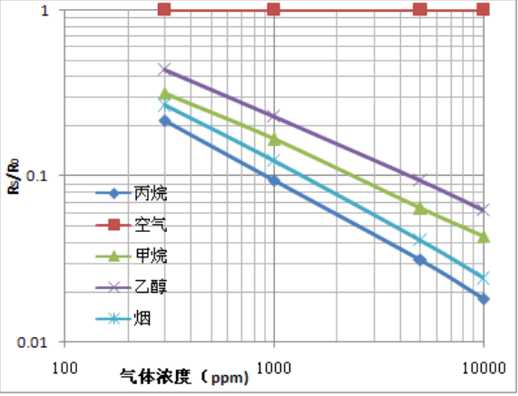

图中纵坐标为传感器的电阻比（Rs/R 0 ），横坐标为气体浓度。Rs 表示传感器在不同浓度气体中的电阻值，R 0 表示传感器在洁净空气中的电阻值。图中所有测试都是在标准试验条件下完成的。

我们以LPG曲线为例，根据曲线图可以列出部分Rs/R0与ppm的对应值，如下：



根据以上对应值可以求出Rs/R0与ppm的计算公式，如下（使用Excel生成的公式）：

                                                    ppm = 613.9f * pow(RS/R0, -2.074f)

说明：

ppm：为可燃气体的浓度。

VRL：电压输出值。

Rs：器件在不同气体，不同浓度下的电阻值。

R0：器件在洁净空气中的电阻值。

RL：负载电阻阻值。

**4.5、传感器温湿度特征曲线**

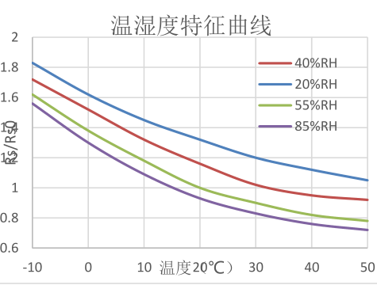

图中纵坐标是传感器的电阻比（Rs/ R S0 ）。Rs 表示在2000ppm 丙烷、不同温/湿度下传感器的电阻值。R S0 表示在 2000ppm 丙烷、20℃/55%RH 环境条件下传感器的电阻值。

## 4.6、MQ-2传感器简单应用

采用 MQ-2 可燃气体传感器，它可在工业或家庭设备上使用，适合于检测液化石油气、丁烷、甲烷、 酒精、氢气和烟雾。为了进行准确的检测，可燃气体传感器需要进行预热，当有可燃气体时，可燃气体传 感器输出电压将变小。

接口电路如下：

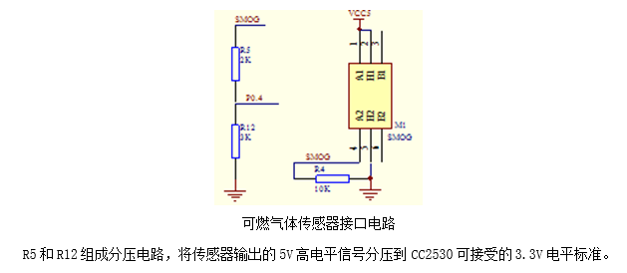

链接:

<https://blog.csdn.net/lin5103151/article/details/103093427>

<https://blog.csdn.net/qq_41422043/article/details/89138213>

<https://blog.csdn.net/lin5103151/article/details/103093427?utm_medium=distribute.pc_relevant.none-task-blog-BlogCommendFromMachineLearnPai2-2.nonecase&depth_1-utm_source=distribute.pc_relevant.none-task-blog-BlogCommendFromMachineLearnPai2-2.nonecase>

<https://blog.csdn.net/qq_40276310/article/details/80766166>

<https://blog.csdn.net/zhengqijun_/article/details/52770211>

<http://m.elecfans.com/article/902065.html>